Информация

о проделанной работе по духовно-нравственному воспитанию молодежи и профилактике терроризма и экстремизма в ГБОУ «ООШ №1с.п.Кантышево им.Х.С.Осмиева» .

Терроризм и экстремизм - это исключительно большая опасность, способная расшатать любое, даже самое стабильное и благополучное, общество.

Основные мероприятия по борьбе с терроризмом и противодействию экстремизму:

1. Ознакомление с планом мероприятий по противодействию экстремизма и терроризма.

2. Инструктаж работников школы по противодействию терроризму.

3. Дежурство педагогов, членов администрации.

4. Регулярный, ежедневный обход зданий, помещений, осмотр территории школы, проверка целости ограждений по периметру, мало просматриваемых мест между постройками (2-3 раза в день).

5. Тренировочные занятия «Безопасность и защита человека в чрезвычайных ситуациях»

6. Проверка работоспособности аварийных выходов.

7. Проверка состояния охраны и обеспечения безопасности в школе при проведении праздничных мероприятий.

8. Изучение на уроках обществознания нормативных документов по противодействию экстремизма.

9. Классные часы, профилактические беседы по противодействию экстремизму и терроризму.

10. Контроль за пребыванием посторонних лиц на территории и в здании школы.

11. Проведение инструктажей с учащимися по противодействию экстремизма.

Постоянно осуществляется взаимодействие с правоохранительными органами, органами ПС. Периодически проводятся профилактические беседы правоохранительными органами, часто посещает школу и проводит беседы со старшеклассниками инспектор ОПДН ОМВД России по Назрановскому району Торшхоев Магомед-Сали Гириханович.

Согласно разработанному плану по духовно-нравственному воспитанию молодежи и профилактике экстремизма и терроризма в «ООШ№;1с.п.Кантышево» с сентября по декабрь 2021-2022 уч.года проведены следующие мероприятия:

классные часы, беседы с учащимися 1-9 классов о реакционной сущности и общественной опасности экстремизма, и терроризма на темы:

«Ты и мир вокруг тебя», «Поведение в экстремальных ситуациях»,

«Я открыт для тебя», «Мы похожи, но мы отличаемся», «Терроризм и его сущность».

Круглый стол с приглашением представителя духовенства, «Молодежь и культура межнациональное общение».

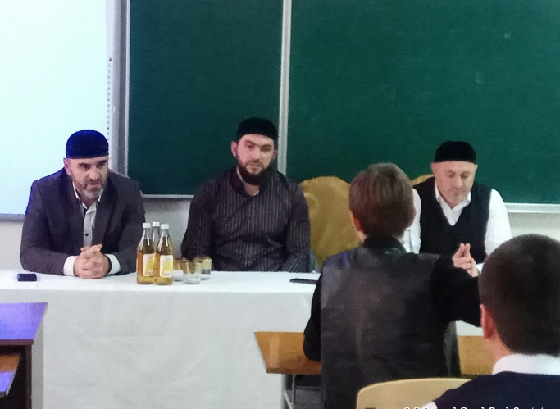

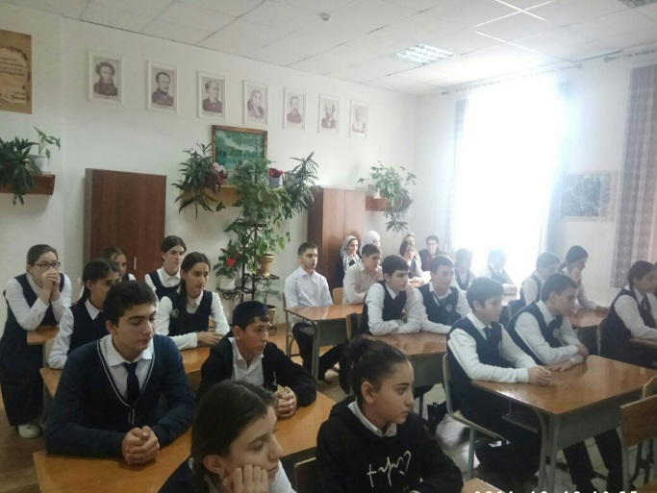

Педагог-организатор /Кодзоева Х.М./